**LAPORAN**

**PRAKTIKUM**

**PEMROGRAMAN WEB 1**

**MODUL 1**

**“ PENGENALAN HTML “**



**NAMA : ARIP PEBRIYANSAH**

**NIM : 20230810075**

**KELAS : TINFC-2023-03**

**PROGRAM STUDI TEKNIK INFORMATIKA**

**FAKULTAS ILMU KOMPUTER**

**UNIVERSITAS KUNINGAN**

**2024**

**DASAR TEORI**

HTML singkatan dari Hypertext Makup Language. HTML adalah sebuah bahasa markup (bahasa pemrograman yang menggunakan tags atau tanda khusus) yang digunakan untuk membuat sebuah halaman website. HTML termasuk kedalam bahasa tingkat tinggi, dimana bahasa ini menggunakan bahasa manusia yang dimengerti oleh komputer. Tag pada HTML diawali dengan <nama_tag> dan diakhiri dengan </nama_tag>

Adapun bentuk umum HTML adalah :

|  |  |
| --- | --- |
| HTML Versi 4 | HTML Versi 5 |
|  |  |

HTML termasuk ke dalam server side programming, dimana pengolahan data nya dilakukan pada client. Semua file HTML disimpan dengan ekstention .html atau .htm

**PRAKTIKUM**

1. Buat sebuah folder (drive bebas) dengan nama Nama_Kelas pada explorer, subfolder web1-nama_mahasiswa dan sub-sub-folder dengan nama modul1 Pada praktikum ini, simpan semua file di dalam folder modul1 tersebut!

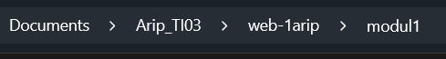

1. Tag HTML dasar
2. Buka text editor, lalu ketikan script di bawah ini :

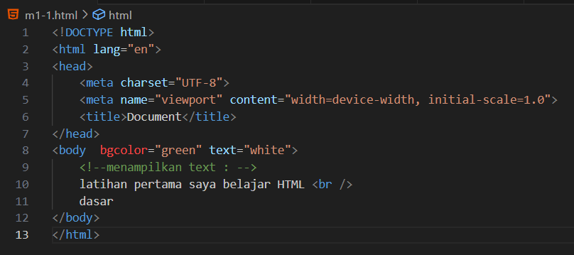

Penjelasan :

* <!DOCTYPE html>: Ini adalah deklarasi tipe dokumen yang memberitahu browser bahwa dokumen ini ditulis menggunakan versi HTML5.
* <html lang="en">: Elemen <html> menandai awal dokumen HTML. Atribut lang="en" mengindikasikan bahwa bahasa utama dokumen ini adalah bahasa Inggris.
* <head>: Bagian ini berisi metadata untuk dokumen, seperti informasi yang tidak terlihat oleh pengguna di halaman web. Dalam contoh ini, bagian <head> berisi:
* <meta charset="UTF-8">: Mendefinisikan set karakter yang digunakan oleh halaman, yaitu UTF-8, yang mendukung hampir semua karakter dari berbagai bahasa.
* <meta name="viewport" content="width=device-width, initial-scale=1.0">: Ini memastikan bahwa halaman diatur dengan benar untuk tampil di perangkat dengan berbagai ukuran layar, terutama perangkat seluler.
* <title>Document</title>: Menentukan judul halaman yang akan muncul di tab browser.
* <body bgcolor="green" text="white">: Elemen <body> adalah tempat konten yang akan dilihat pengguna ditampilkan. Atribut bgcolor="green" mengatur latar belakang halaman menjadi hijau, dan text="white" mengatur warna teks menjadi putih.
* Komentar:

<!--menampilkan text : -->: Ini adalah komentar HTML. Komentar ini tidak akan muncul di tampilan halaman web, hanya ditujukan untuk catatan di kode.

* Teks:

latihan pertama saya belajar HTML <br /> dasar: Ini adalah konten teks yang akan ditampilkan di halaman web. Teks "latihan pertama saya belajar HTML" ditampilkan pada satu baris, dan <br /> digunakan untuk membuat break (garis baru). Teks "dasar" akan tampil di baris berikutnya.

1. Tekan ctrl+s atau klik menu file > save. Buka folder modul1 yang tadi telah di buat, kemudian simpan dengan nama m1-1.html.
2. Jalankan file tersebut dengan cara klik kanan pada layer kosong script lalu klik kiri “ open in default browser”. Atau dengan membuka explorer, buka sub-folder modul1, lalu double click file m1-1.html.
3. Hasil :

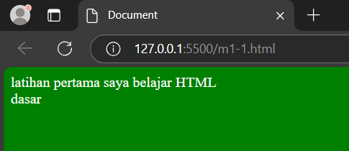

Penjelasan :

* Latar belakang berwarna hijau: Atribut bgcolor="green" pada tag <body> mengatur warna latar belakang menjadi hijau.
* Teks berwarna putih: Atribut text="white" mengatur warna teks menjadi putih, sehingga teks yang ada di dalam elemen <body> akan ditampilkan dengan warna putih di atas latar belakang hijau.
* Konten Teks:Teks pertama yang muncul adalah "latihan pertama saya belajar HTML".

Setelah teks pertama, ada elemen <br /> yang membuat baris baru.

Di bawah baris baru tersebut, teks "dasar" ditampilkan.

1. Penggunaan karakter ketikkan script di bawah ini :

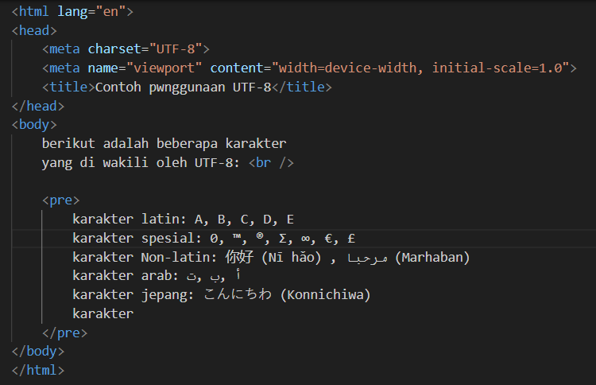

1. Simpan dengan nama m1-2.html dan jalankan.

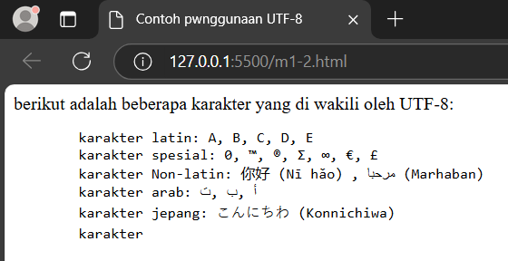

Penjelasan :

* Deklarasi HTML5: <!DOCTYPE html> menunjukkan bahwa dokumen ini menggunakan HTML5.
* Metadata:
* <meta charset="UTF-8"> memungkinkan halaman ini menampilkan berbagai karakter dari berbagai bahasa, termasuk simbol khusus dan huruf non-Latin.
* <meta name="viewport" content="width=device-width, initial-scale=1.0"> membuat tampilan halaman responsif untuk perangkat seluler.
* Konten Halaman:
* Di bagian <body>, halaman memperlihatkan berbagai karakter yang dapat direpresentasikan oleh UTF-8.
* Teks seperti huruf Latin (A, B, C), simbol spesial (™, Σ), karakter Mandarin (你好), Arab (مرحبا), dan Jepang (こんにちわ) ditampilkan.
* Fungsi Elemen <pre>: Elemen ini menampilkan teks dengan format tetap, menjaga jarak dan baris seperti dalam kode asli.

1. Pengaturan text

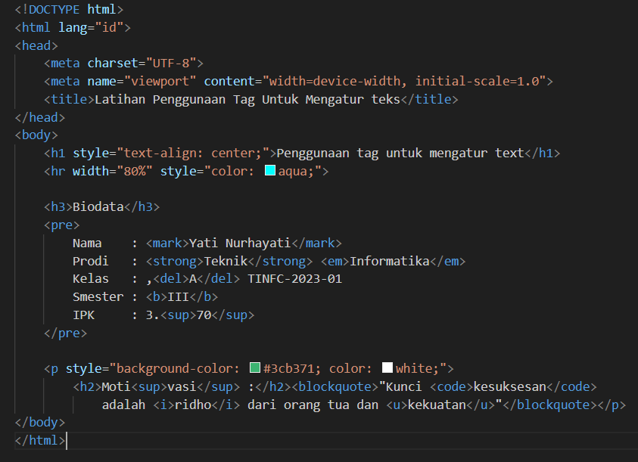

1. Simpan dengan nama m1-3.html.
2. Hasil :

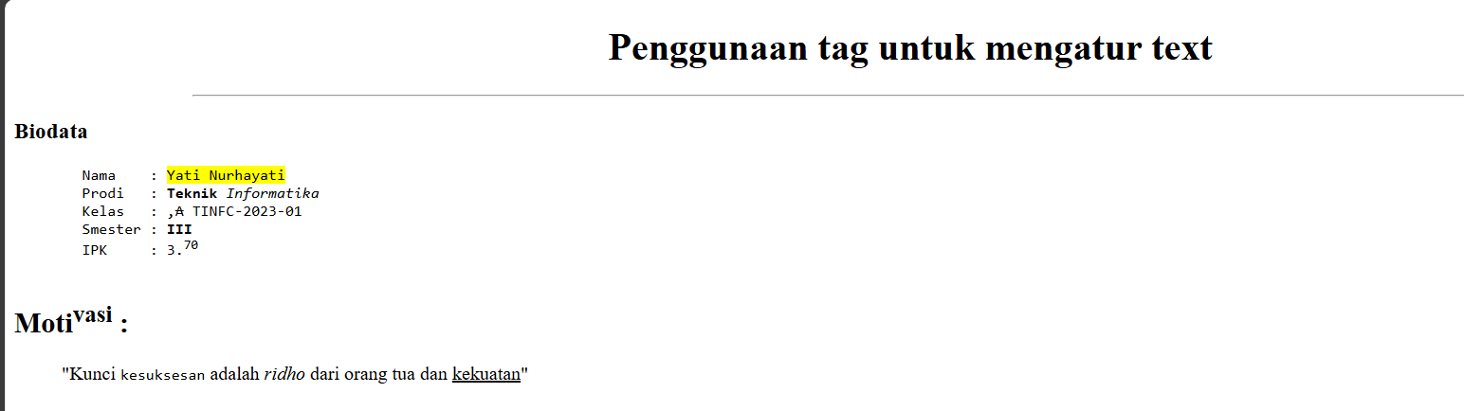

Penjelasan :

* Judul Utama: Menggunakan tag <h1> dengan teks diratakan di tengah halaman.
* Garis Horizontal: Tag <hr> membuat garis berwarna aqua dengan lebar 80% halaman.
* Biodata: Menggunakan tag <pre> untuk menampilkan format tetap dengan elemen tambahan:
* <mark> menyoroti teks (nama).
* <strong> dan <em> untuk cetak tebal dan miring.
* <del> mencoret teks.
* <sup> menampilkan teks sebagai superscript.
* Motivasi: Paragraf dengan latar belakang hijau, teks putih, dan kutipan yang diformat dengan:
* <code> untuk teks "kesuksesan".
* <i> untuk cetak miring.
* <u> untuk garis bawah.

1. List

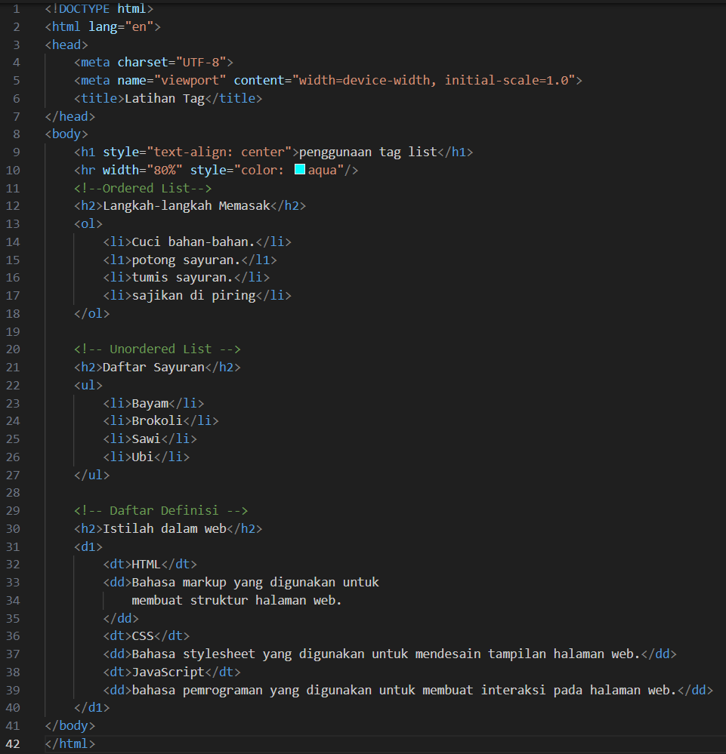

1. Simpan dengan nama m1-4.html.

Penjelasan :

1. <!DOCTYPE html>: Deklarasi bahwa dokumen ini menggunakan HTML5.
2. <html lang="en">: Menandakan bahwa bahasa utama dalam dokumen ini adalah bahasa Inggris (lang="en").
3. <head>: Bagian ini berisi metadata seperti:

* <meta charset="UTF-8">: Dokumen menggunakan encoding UTF-8, memungkinkan karakter internasional ditampilkan.
* <meta name="viewport" content="width=device-width, initial-scale=1.0">: Pengaturan agar halaman bersifat responsif pada berbagai ukuran layar, khususnya perangkat seluler.
* <title>Latihan Tag</title>: Judul halaman yang muncul di tab browser: Latihan Tag.

1. <h1 style="text-align: center">penggunaan tag list</h1>:

Teks "penggunaan tag list" ditampilkan sebagai judul utama dengan gaya heading level 1 (besar), diratakan ke tengah (text-align: center).

1. <hr width="80%" style="color: aqua"/>:

Garis horizontal (<hr>) dengan lebar 80% halaman dan berwarna aqua.

1. <h2>Langkah-langkah Memasak</h2>:

Heading level 2 (lebih kecil dari <h1>) dengan teks "Langkah-langkah Memasak".

1. <ol>:

Ordered list (daftar berurutan), di mana setiap item diberi nomor secara otomatis.

1. <li>Cuci bahan-bahan.</li>: Item pertama, "Cuci bahan-bahan."
2. <li>tumis sayuran.</li>: Item ketiga, "tumis sayuran."
3. <li>sajikan di piring</li>: Item keempat, "sajikan di piring."
4. <h2>Daftar Sayuran</h2>:

Subjudul dengan teks "Daftar Sayuran".

1. <ul>:

Unordered list (daftar tidak berurutan), di mana item-item ditampilkan dengan simbol (biasanya titik atau lingkaran).

1. <li>Bayam</li>: Item pertama, "Bayam."
2. <li>Brokoli</li>: Item kedua, "Brokoli."
3. <li>Sawi</li>: Item ketiga, "Sawi."
4. <li>Ubi</li>: Item keempat, "Ubi."
5. <h2>Istilah dalam web</h2>:

Subjudul dengan teks "Istilah dalam web".

1. <dt> (definition term):

Menampilkan istilah yang akan dijelaskan.

Contoh: <dt>HTML</dt> menampilkan istilah HTML.

1. <dd> (definition description):

Menampilkan deskripsi atau penjelasan dari istilah yang ada di <dt>.

Contoh: <dd>Bahasa markup yang digunakan untuk membuat struktur halaman web.</dd> menjelaskan HTML.

1. Hasil :

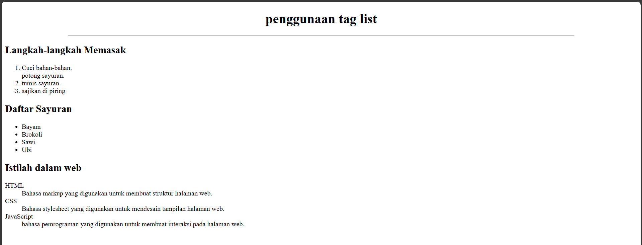

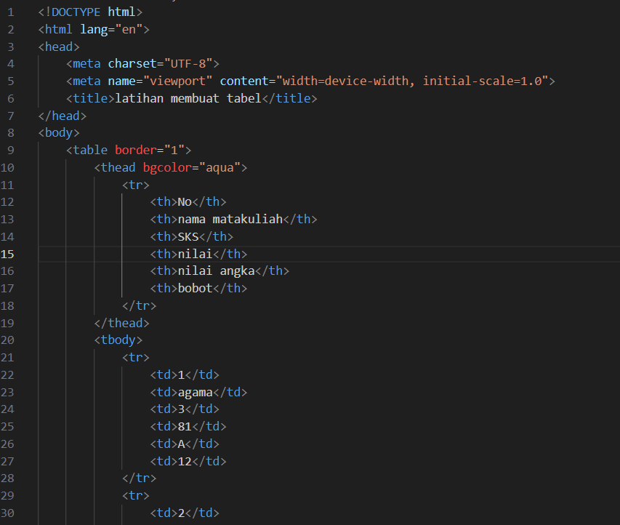

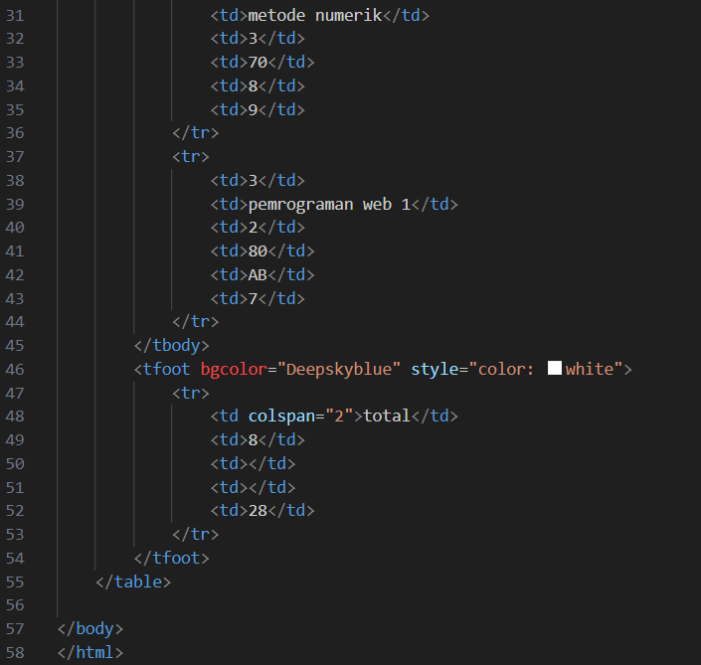

1. Simpan dengan nama m1-5.html.

Penjelasan :

1. <!DOCTYPE html>: Deklarasi ini digunakan untuk memberi tahu browser bahwa dokumen ini adalah HTML5.
2. <html lang="en">: Elemen ini membuka tag HTML dengan atribut lang="en" yang menunjukkan bahwa bahasa dokumen adalah Inggris.
3. <head>: Bagian ini berisi metadata dari dokumen seperti charset (karakter encoding) dan judul halaman (<title>).
4. <meta charset="UTF-8">: Menentukan karakter encoding dokumen sebagai UTF-8.
5. <meta name="viewport" content="width=device-width, initial-scale=1.0">: Mengatur agar tampilan halaman sesuai dengan layar perangkat, terutama untuk perangkat mobile.
6. <body>: Bagian ini berisi konten utama yang ditampilkan di browser.
7. <table border="1">: Membuat tabel dengan border atau garis batas di sekeliling setiap elemen tabel (nilai border="1" menunjukkan adanya border).
8. <thead bgcolor="aqua">: Membuat bagian header dari tabel dengan latar belakang berwarna aqua.
9. <tr>: Tag ini digunakan untuk membuat baris di tabel.
10. <th>: Tag ini digunakan untuk membuat header (kolom judul). Kolom yang ditampilkan adalah:

* No: Nomor urut.
* nama matakuliah: Nama mata kuliah.
* SKS: Jumlah Satuan Kredit Semester.
* nilai: Nilai yang diperoleh dalam angka.
* nilai angka: Nilai huruf (A, AB, B, dll.).
* bobot: Bobot dari nilai.

1. <tbody>: Bagian ini berisi data atau isi dari tabel.
2. Setiap baris data dibuat menggunakan <tr> dan data dalam setiap kolom dibuat menggunakan <td>. Contoh:

* Baris pertama:
* Nomor urut: 1.
* Mata kuliah: agama.
* SKS: 3.
* Nilai: 81.
* Nilai huruf: A.
* Bobot: 12.

Footer tabel(Tfoot):

1. <tfoot bgcolor="Deepskyblue" style="color: white">: Membuat bagian footer dari tabel dengan latar belakang berwarna Deepskyblue dan teks berwarna white.
2. Baris ini berisi total nilai untuk beberapa kolom. Misalnya:

* Jumlah total SKS (3 + 3 + 2) adalah 8.
* Total bobot (12 + 9 + 7) adalah 28.
* Atribut colspan="2" pada tag <td> pertama menunjukkan bahwa sel tersebut meluas hingga dua kolom, karena kolom pertama dan kedua digabung menjadi satu untuk menampilkan "total".

1. Hasil :

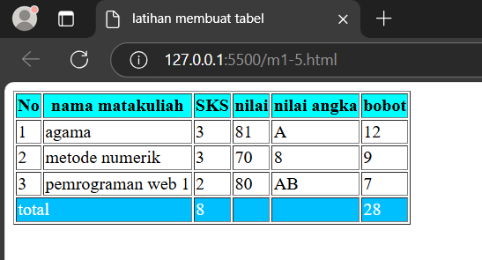

1. 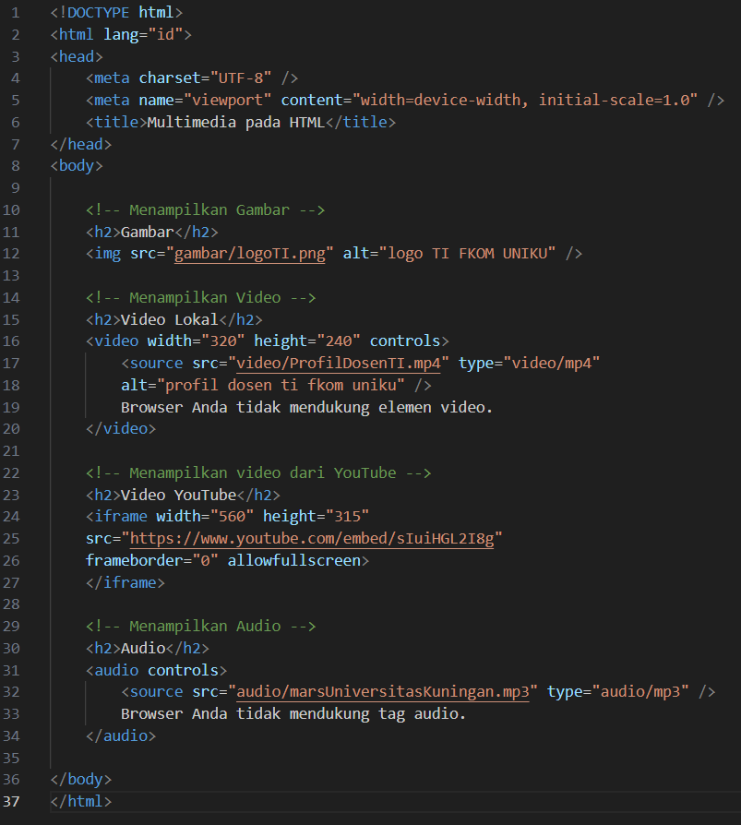
2. Simpan dengan nama m1-6.html.

Penjelasan :

1. Struktur dasar HTML :

* Kode dimulai dengan deklarasi <!DOCTYPE html> yang menunjukkan bahwa ini adalah dokumen HTML5.
* Tag <html lang="id"> menunjukkan bahwa bahasa yang digunakan di dalam dokumen adalah bahasa Indonesia (id untuk Indonesia).
* Di dalam <head>, ada tag <meta charset="UTF-8"> yang mengatur agar karakter yang digunakan adalah UTF-8, dan tag <meta name="viewport" content="width=device-width, initial-scale=1.0"> untuk memastikan tampilan responsif di perangkat mobile.
* Tag <title> menampilkan judul halaman, yaitu "Multimedia pada HTML".

1. Menampilkan gambar :

* Tag <img> digunakan untuk menampilkan gambar.
* Atribut src="gambar/logoTI.png" menunjukkan lokasi gambar (direktori lokal).
* Atribut alt="logo TI FKOM UNIKU" digunakan jika gambar gagal dimuat, maka teks alternatif ini akan ditampilkan.

1. Menampilkan video local :

* Tag <video> digunakan untuk menampilkan video yang berasal dari file lokal.
* Atribut width dan height mengatur dimensi video (320x240 piksel).
* Atribut controls menambahkan kontrol video (play, pause, volume, dsb.).
* Tag <source> menunjuk lokasi file video (src="video/ProfilDosenTI.mp4") dan menentukan tipe file video (type="video/mp4").
* Jika browser tidak mendukung elemen video, teks di antara tag <video> akan ditampilkan ("Browser Anda tidak mendukung elemen video").

1. Menampilkan video dari youtube :

* Tag <iframe> digunakan untuk menyematkan konten dari sumber eksternal, dalam hal ini adalah video dari YouTube.
* Atribut src menunjukkan URL dari video YouTube.
* Atribut width dan height menentukan dimensi tampilan video (560x315 piksel).
* Atribut allowfullscreen memungkinkan video diputar dalam mode layar penuh.
* Atribut frameborder="0" menghilangkan batas pada bingkai iframe.

1. Menampilkan audio :

* Tag <audio> digunakan untuk menampilkan dan memutar file audio.
* Atribut controls menambahkan kontrol audio seperti play, pause, volume.
* Tag <source> menunjuk lokasi file audio (src="audio/marsUniversitasKuningan.mp3") dan menentukan tipe file audio (type="audio/mp3").
* Jika browser tidak mendukung tag audio, teks alternatif di dalam tag <audio> akan muncul ("Browser Anda tidak mendukung tag audio").

1. Hasil :

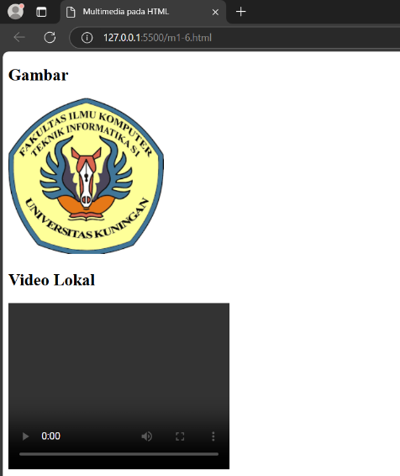 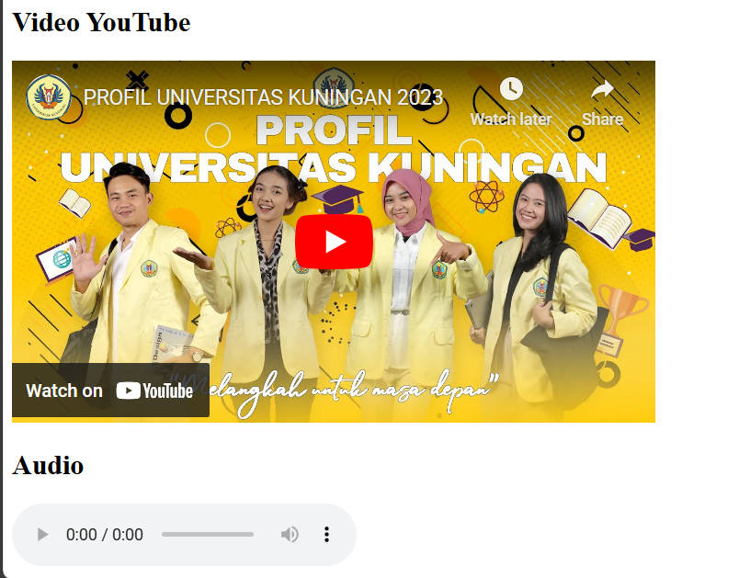

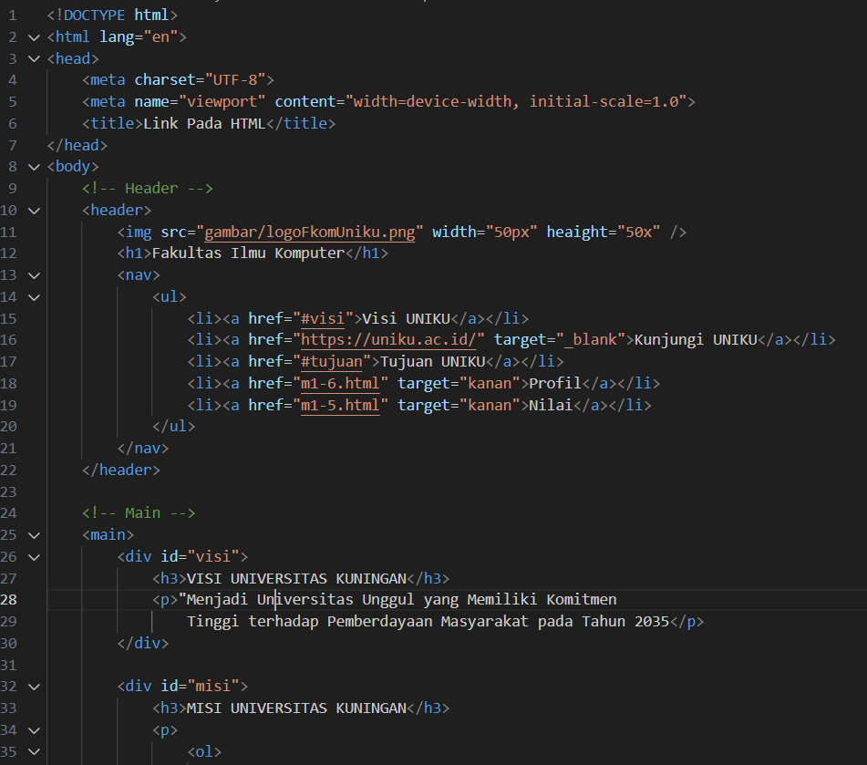

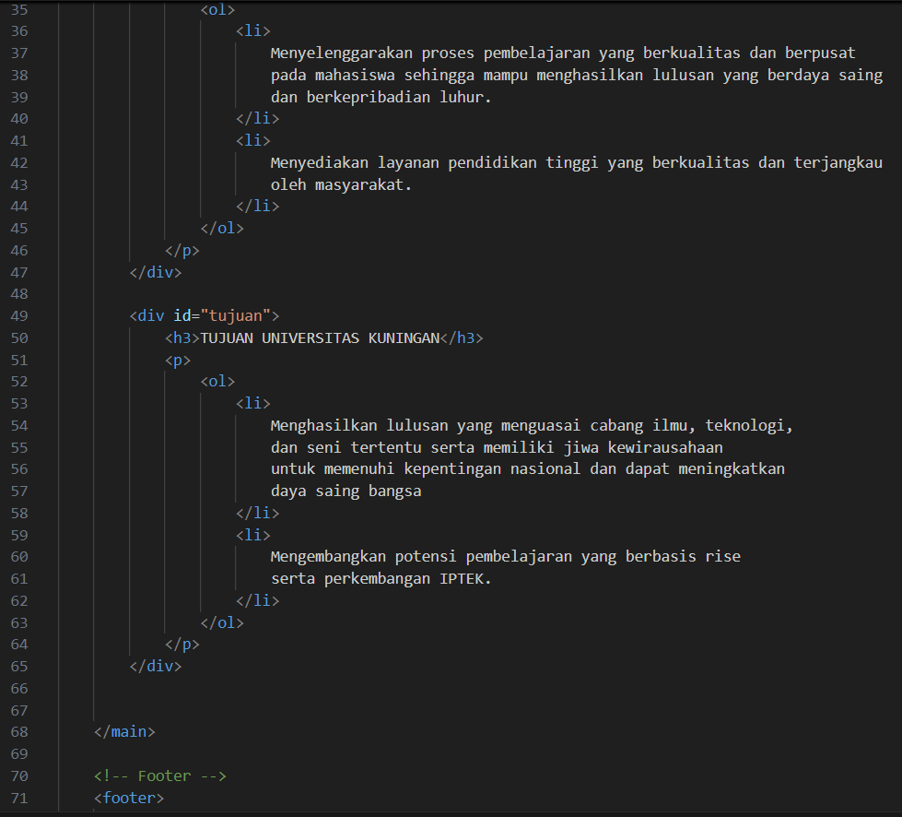

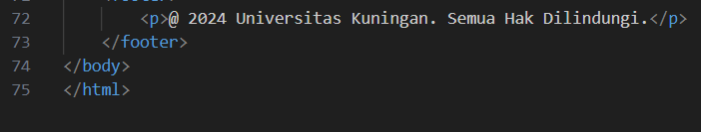

1. Simpan dengan nama m1-7.html.

Penjelasan :

1. Struktur dasar html:

* Kode dimulai dengan deklarasi <!DOCTYPE html> untuk memberi tahu browser bahwa ini adalah dokumen HTML5.
* Tag <html lang="en"> menunjukkan bahwa bahasa yang digunakan adalah bahasa Inggris.
* Bagian <head> berisi metadata seperti karakter encoding (<meta charset="UTF-8">), pengaturan tampilan responsif pada perangkat mobile (<meta name="viewport" content="width=device-width, initial-scale=1.0">), dan judul halaman (<title>).

1. Header:

* Di bagian header, terdapat logo Universitas yang dimuat menggunakan tag <img>, diikuti oleh judul "Fakultas Ilmu Komputer" menggunakan tag <h1>.
* Navigasi (<nav>) berisi beberapa link:
* Link internal seperti href="#visi" dan href="#tujuan" untuk mengarahkan ke bagian visi dan tujuan di halaman yang sama.
* Link eksternal ke website UNIKU (https://uniku.ac.id/) dengan atribut target="_blank" yang membuka link di tab baru.
* Link ke halaman lain di dalam website (m1-6.html dan m1-5.html), di mana target ditampilkan di frame atau jendela bernama kanan.

1. Main(konten utama):

* Bagian <main> berisi tiga div yang memuat informasi penting tentang UNIKU:
* Visi: Menampilkan visi UNIKU dalam format paragraf.
* Misi: Menampilkan misi UNIKU dalam daftar urutan (ordered list) yang terdiri dari dua poin utama.
* Tujuan: Berisi dua poin tujuan UNIKU, juga menggunakan ordered list.
* Masing-masing div memiliki id (visi, misi, tujuan), sehingga link di navigasi dapat mengarahkan pengguna langsung ke bagian tertentu di halaman ini.

1. Footer:

* Bagian footer menampilkan teks hak cipta yang menyatakan bahwa konten halaman ini adalah milik Universitas Kuningan dengan copyright tahun 2024.

1. Hasil :

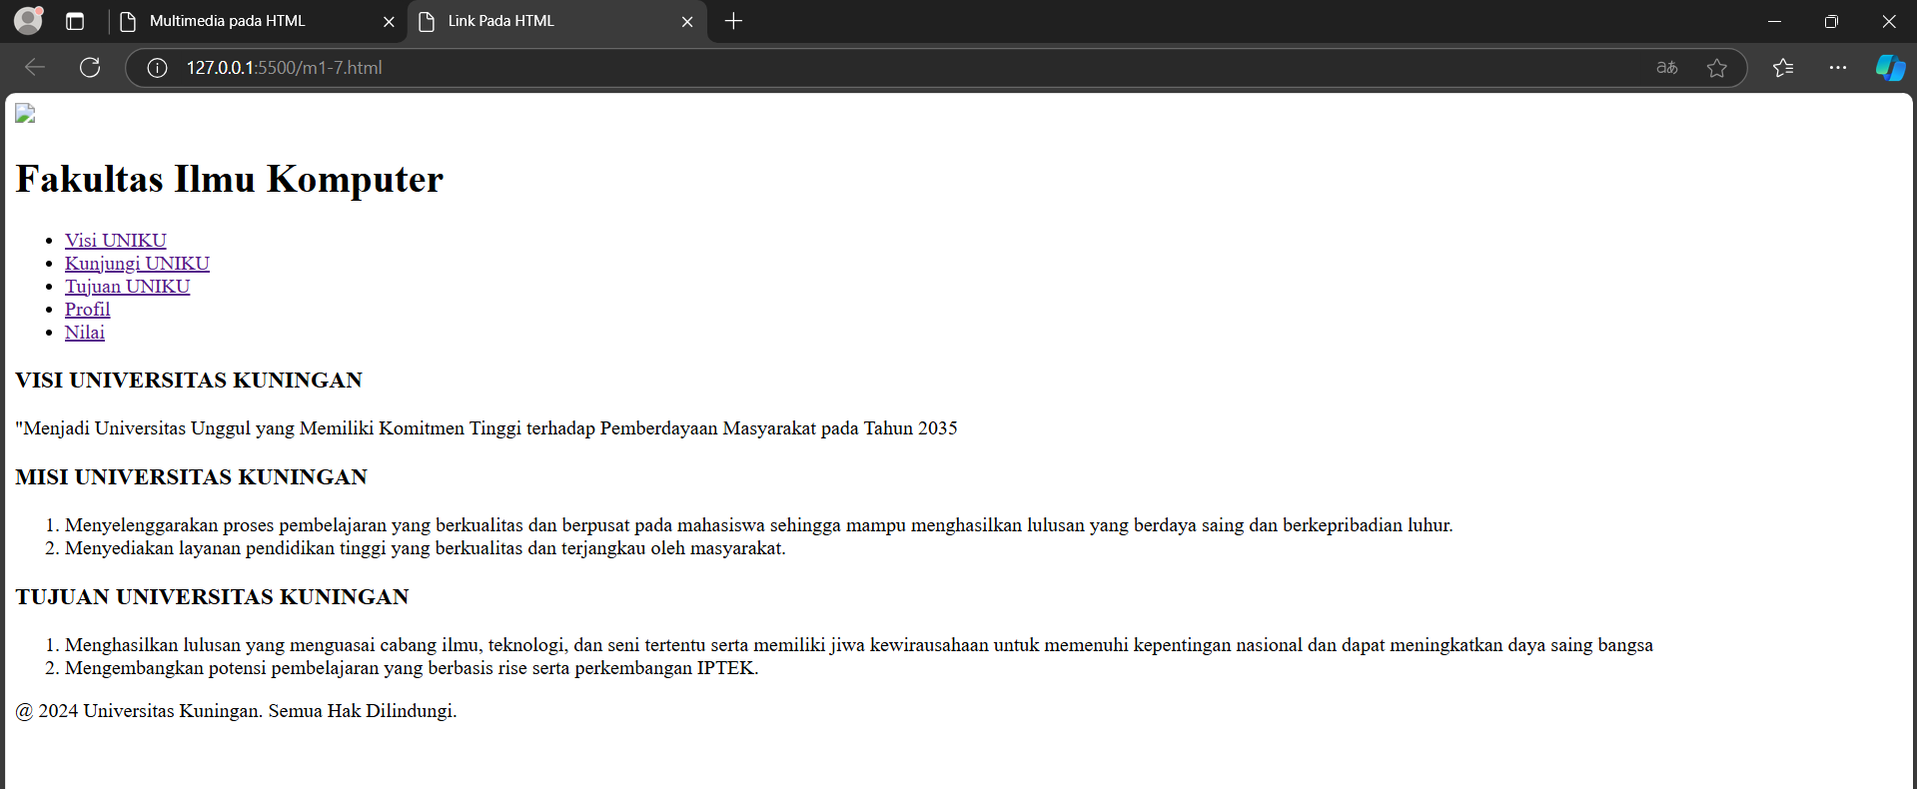

1. Ketikan script di bawah ini:

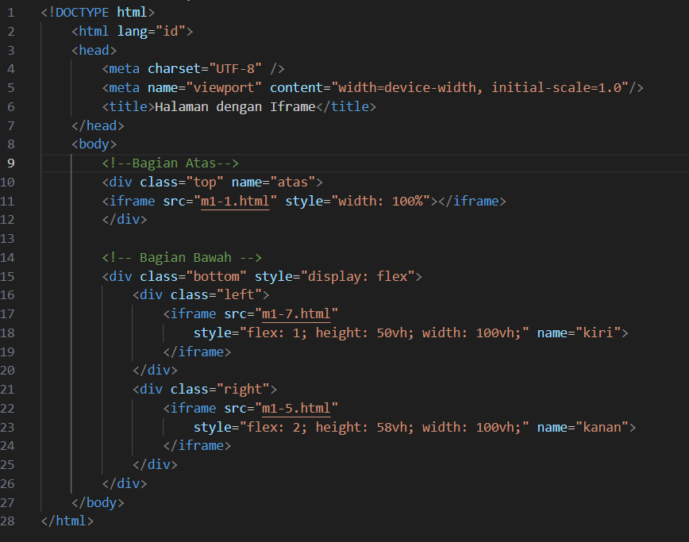

1. Simpan dengan nama m1-8.html.

Penjelasan :

Kode HTML ini menampilkan halaman yang menggunakan iframe untuk memuat konten dari halaman lain. Bagian atas memuat halaman m1-1.html dalam sebuah iframe yang melebar penuh. Di bagian bawah, dua kolom dibuat menggunakan Flexbox: kolom kiri memuat m1-7.html dan kolom kanan memuat m1-5.html. Masing-masing iframe diatur agar memiliki ukuran tertentu menggunakan properti width, height, dan flex untuk pengaturan tata letaknya.

1. Hasil :

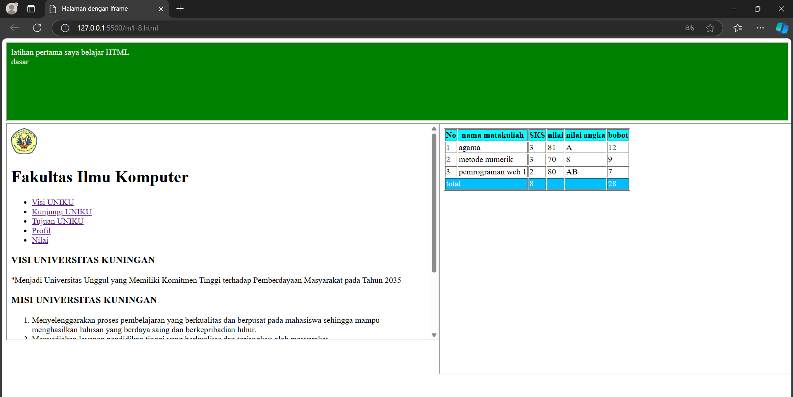

**LATIHAN/TUGAS**

1. Buat desain halaman web dalam bentuk tabel untuk menampilkan :
2. Data kamar, berisi : id kamar, gambar ruangan, jenis kamar,harga, fasilitas.
3. Fasilitas, berisi : id, nama, fasilitas, harga weekend, harga weekday, kuota, jam buka, jam tutup
4. Data Pemesanan, berisi : id, tanggal pesan, pemesan, jenis kamar, check in, check out, fasilitas (Ya/Tidak)
5. Buat menggunakan <iframe> untuk desain halaman web sebagai berikut :

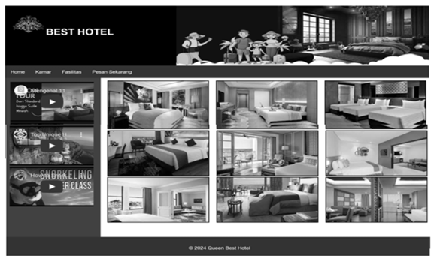

Terdiri dari : Header, Navigation/Menu, Leftbar (video), Konten (foto), Footer Menggunakan menu bertingkat sebagai berikut: Home, Kamar, Fasilitas (Petualangan Alam, Kolam Renang : Sumber Air Panas, Kolam Renang Anak & Dewasa : Reguler, Premium], Pusat Kebugaran, Ruang Rapat), Pesan Sekarang.

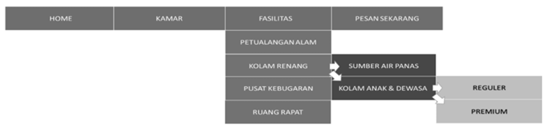

JAWAB :



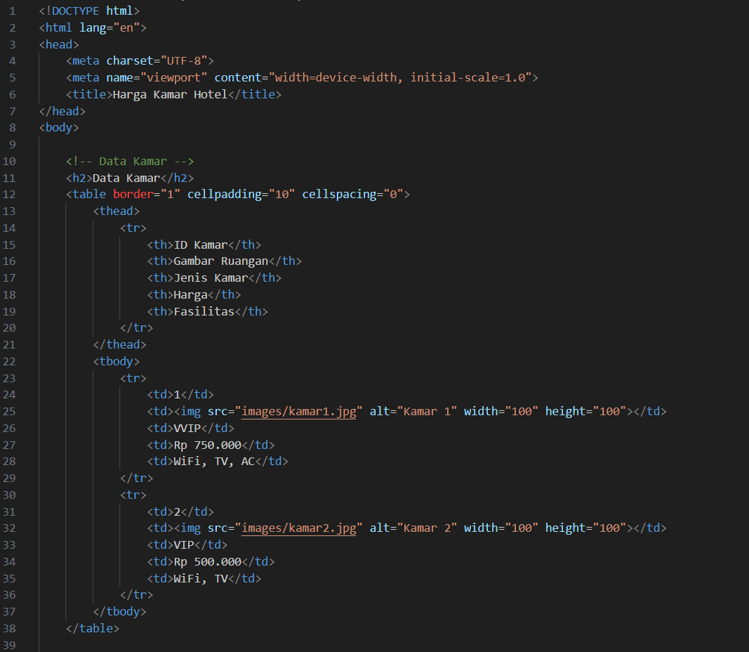

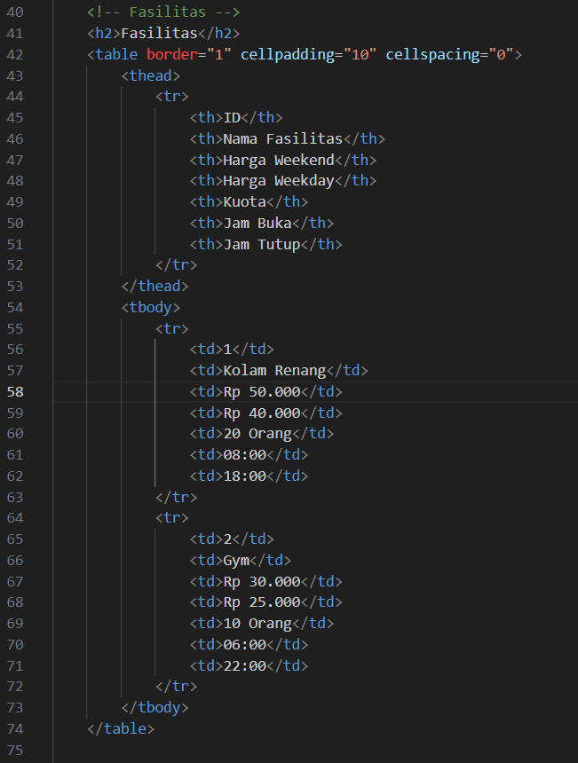

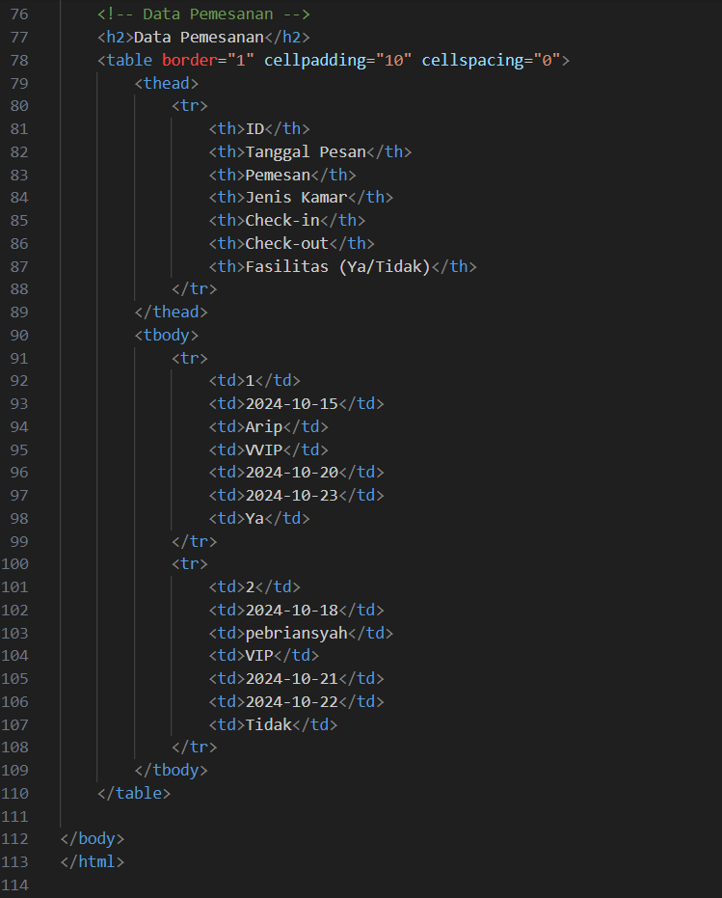

Penjelasan :

* Struktur dasar dokumen html
* <!DOCTYPE html>: Mendefinisikan tipe dokumen sebagai HTML5.
* <html lang="en">: Memulai tag <html> dengan atribut lang="en" yang menunjukkan bahasa dokumen ini adalah bahasa Inggris.
* <head>: Bagian ini berisi metadata dokumen seperti charset (set karakter yang digunakan), viewport (pengaturan tampilan pada perangkat mobile), dan title (judul halaman yang muncul di tab browser).
* <body>: Bagian ini menampung semua konten visual yang akan ditampilkan pada halaman.
* Data kamar
* <h2>Data Kamar</h2>: Judul bagian "Data Kamar".
* <table>: Membuat tabel dengan border untuk menampilkan data kamar.
* <thead>: Berisi header tabel yang menunjukkan kolom ID Kamar, Gambar Ruangan, Jenis Kamar, Harga, dan Fasilitas.
* <tbody>: Menyimpan baris data. Setiap <tr> adalah satu baris data, dan <td> adalah kolom dalam baris tersebut. Contohnya:
* Baris pertama menunjukkan kamar VVIP dengan ID 1, harga Rp 750.000, dan fasilitas WiFi, TV, serta AC. Gambar ruangan ditampilkan dalam ukuran 100x100 piksel.
* Baris kedua menunjukkan kamar VIP dengan ID 2, harga Rp 500.000, dan fasilitas WiFi serta TV.
* Fasilitas
* <h2>Fasilitas</h2>: Judul bagian "Fasilitas".
* <table>: Membuat tabel untuk menampilkan data fasilitas tambahan.
* <thead>: Header tabel berisi kolom seperti ID, Nama Fasilitas, Harga Weekend, Harga Weekday, Kuota, Jam Buka, dan Jam Tutup.
* <tbody>: Menyimpan data fasilitas seperti:
* Baris pertama menunjukkan fasilitas Kolam Renang dengan harga Rp 50.000 saat akhir pekan dan Rp 40.000 saat hari biasa, kuota maksimal 20 orang, buka jam 08:00 hingga 18:00.
* Baris kedua menunjukkan fasilitas Gym dengan harga Rp 30.000 saat akhir pekan dan Rp 25.000 saat hari biasa, kuota maksimal 10 orang, buka jam 06:00 hingga 22:00.
* Data pemesanan
* <h2>Data Pemesanan</h2>: Judul bagian "Data Pemesanan".
* <table>: Tabel untuk menampilkan data pemesanan.
* <thead>: Header tabel berisi kolom ID, Tanggal Pesan, Pemesan, Jenis Kamar, Check-in, Check-out, dan Fasilitas (Ya/Tidak).
* <tbody>: Menampilkan data pemesanan:
* Pemesanan oleh Arip untuk kamar VVIP dengan tanggal check-in pada 20 Oktober 2024 dan check-out pada 23 Oktober 2024, serta memesan fasilitas tambahan.
* Pemesanan oleh Pebriansyah untuk kamar VIP dengan tanggal check-in pada 21 Oktober 2024 dan check-out pada 22 Oktober 2024, tanpa fasilitas tambahan.

Hasil :

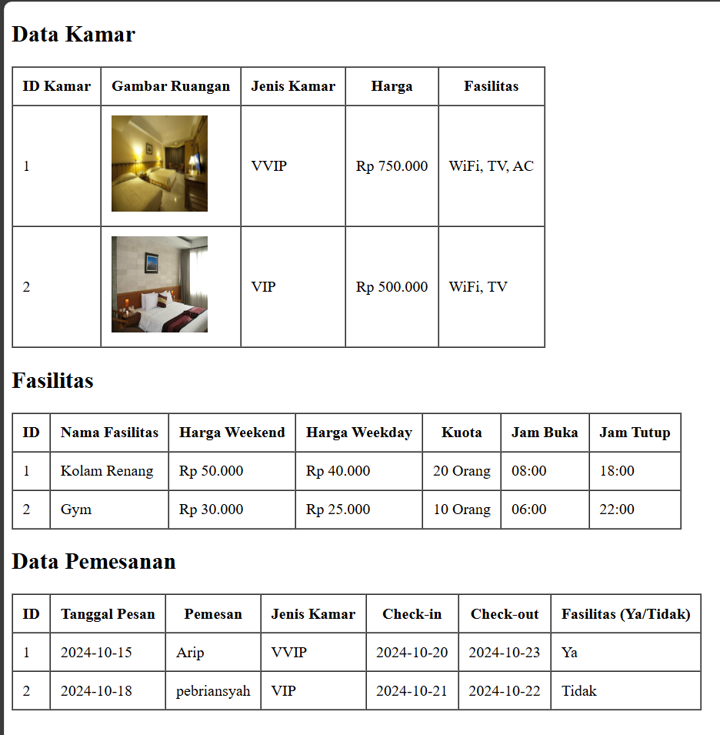



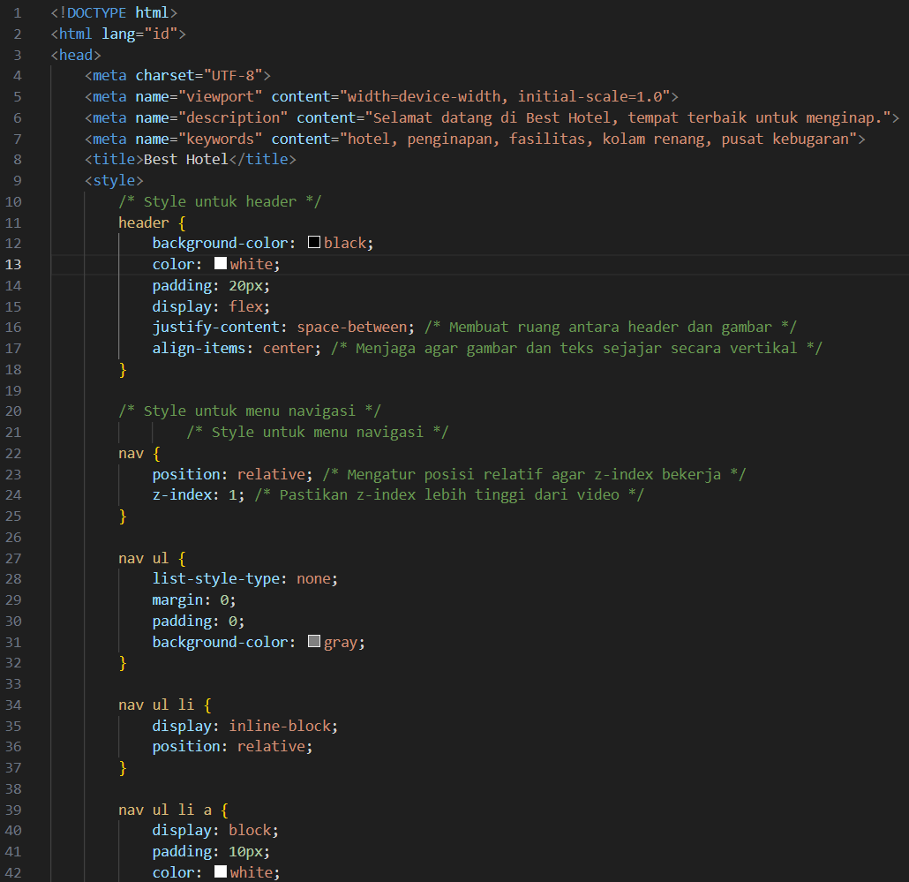

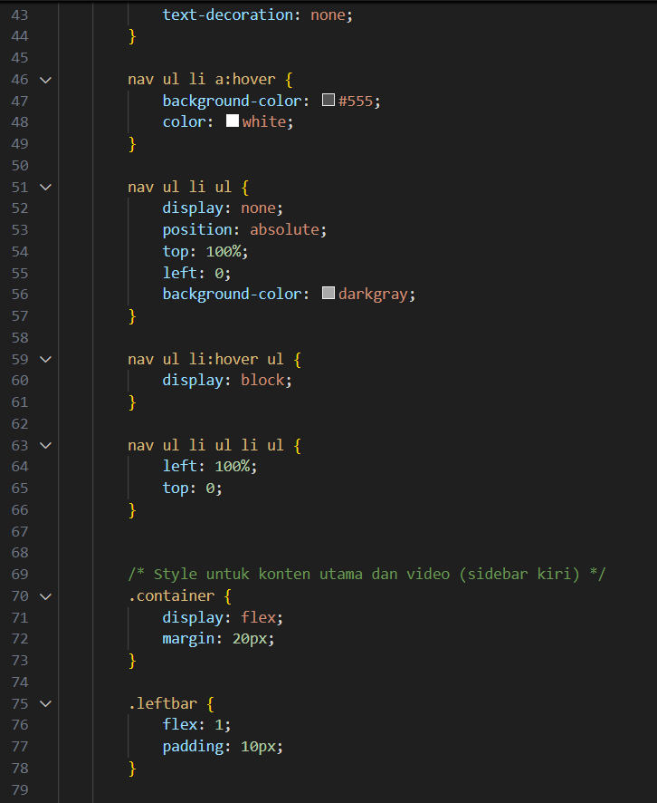

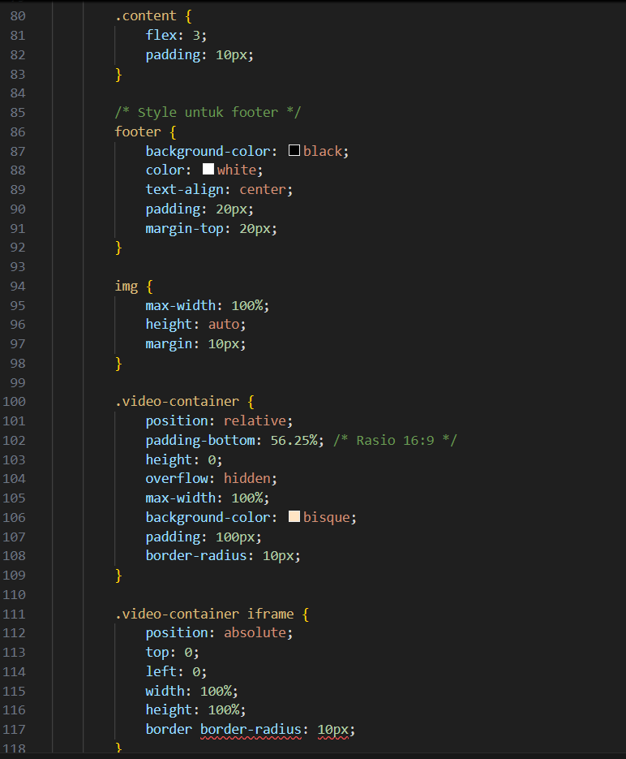

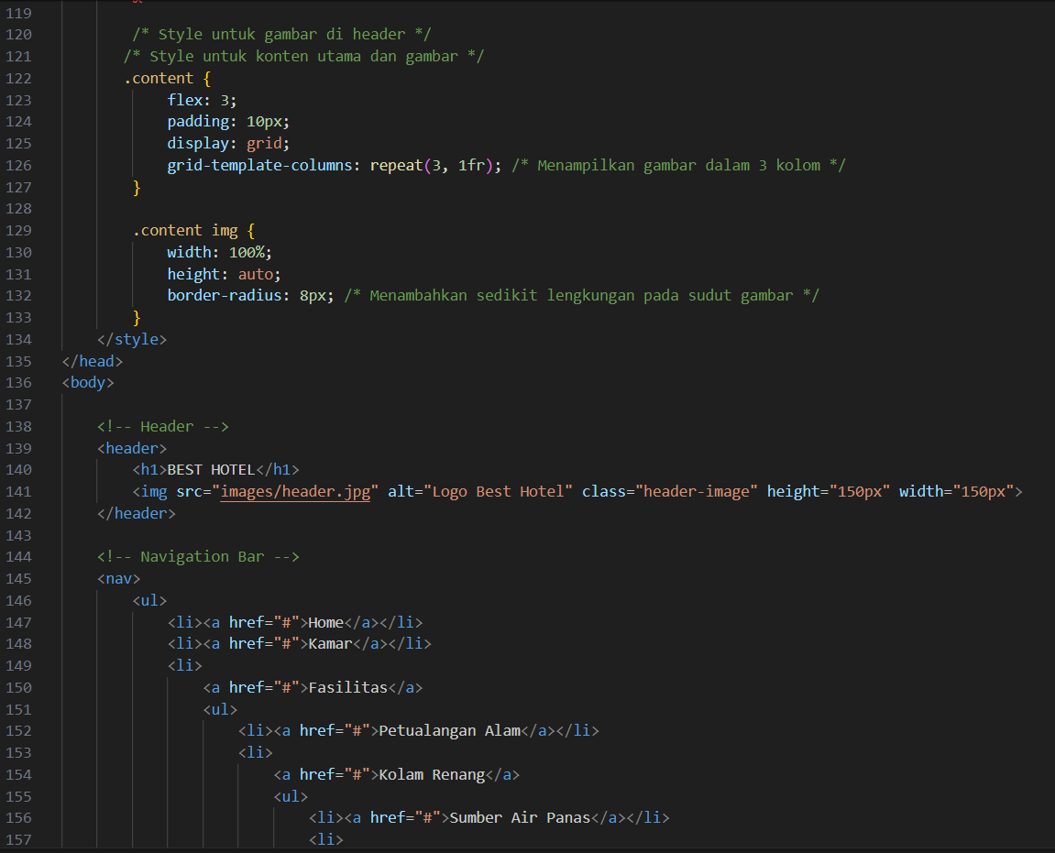

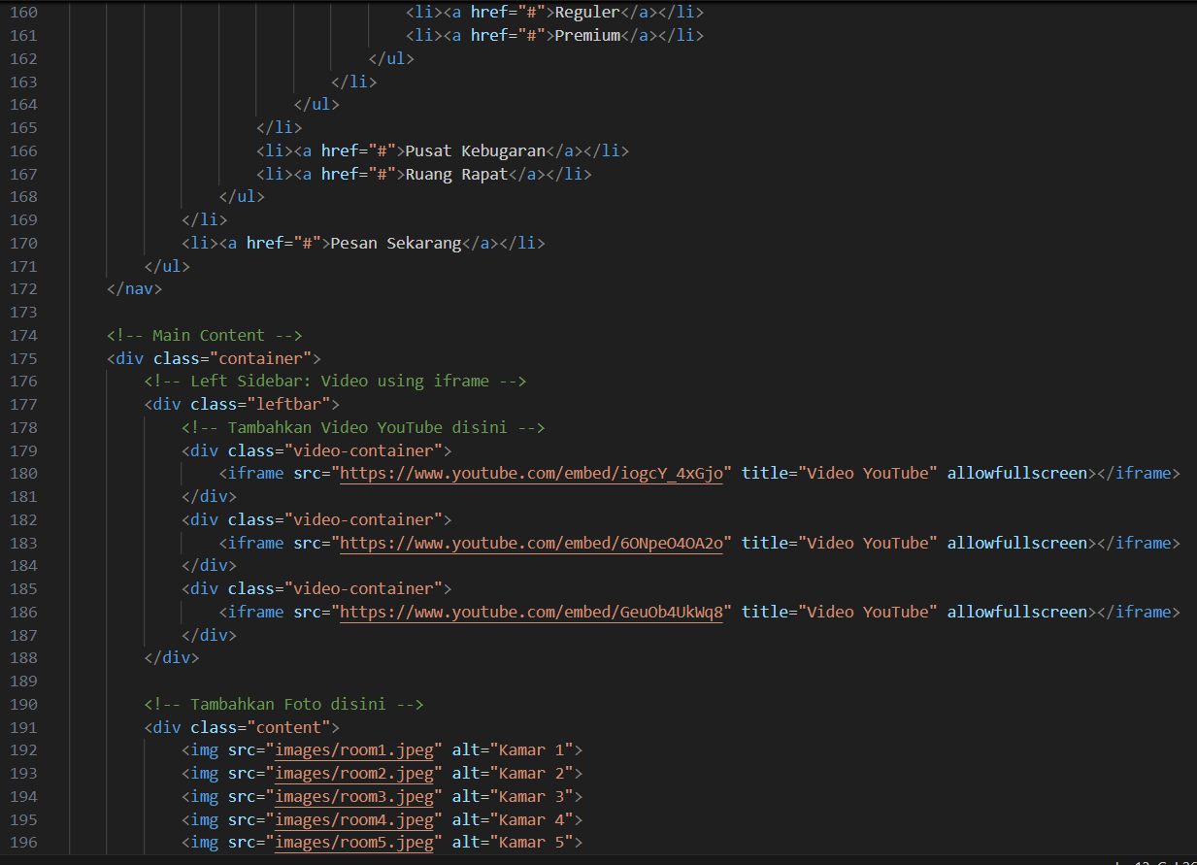

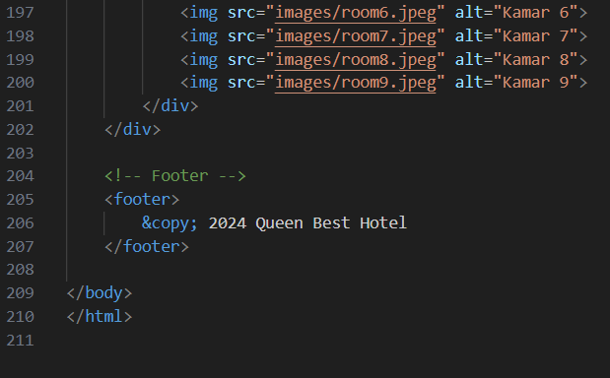

Penjelasan :

Struktur HTML

1. Header :

* Bagian <header> menampilkan nama "BEST HOTEL" beserta logo hotel (<img src="images/header.jpg" alt="Logo Best Hotel">).
* Teks dan gambar diatur agar berada dalam satu baris (horizontal) dengan menggunakan display: flex, dan justify-content: space-between untuk memberi ruang antara teks dan gambar.

1. Menu navigasi :

* Bagian <nav> menyimpan menu navigasi utama yang ditampilkan dalam bentuk daftar (<ul>).
* Setiap item menu ditampilkan secara horizontal menggunakan display: inline-block.
* Ada sub-menu (dropdown) pada item "Fasilitas" dan "Kolam Renang" yang diatur menggunakan elemen <ul> bersarang. Sub-menu ini muncul saat item dihover dengan bantuan CSS.

1. Konten utama :

Sidebar kiri :

* Sidebar ini berisi video YouTube yang ditampilkan menggunakan elemen <iframe> di dalam <div class="video-container">.
* CSS .video-container memberikan rasio 16:9 untuk video dan latar belakang dengan warna bisque.
* Properti position: relative; memastikan video tetap proporsional, dan overflow: hidden menjaga elemen tetap dalam batas kotak video.

Foto kamar(content):

* Bagian ini menampilkan gambar-gambar kamar hotel dengan layout berbentuk grid (3 kolom).
* display: grid pada .content mengatur gambar agar tampil rapi dalam 3 kolom, dengan gambar otomatis memenuhi lebar kolomnya dan diberi border-radius agar sudut gambar melengkung.

1. Footer

* Bagian footer berada di bawah semua konten dengan teks copyright "© 2024 Queen Best Hotel".

CSS styling

1. Header :

* Menggunakan background-color: black; dan color: white; untuk warna latar dan teks.
* display: flex, justify-content: space-between, dan align-items: center untuk pengaturan posisi teks dan gambar logo secara horizontal dan sejajar vertikal.

1. Navigasi :

* z-index: 1; pada <nav> memastikan bahwa menu navigasi berada di atas video, sehingga video tidak menutupi dropdown menu.
* Sub-menu menggunakan position: absolute; sehingga tampil di luar aliran tata letak utama dan hanya muncul saat pengguna hover pada menu tertentu.

1. Konten utama

Video :

* .video-container mengatur video dalam rasio 16:9, dengan warna latar belakang bisque dan border-radius: 10px.

Gambar Kamar (Content):

* Menggunakan display: grid; grid-template-columns: repeat(3, 1fr); untuk menampilkan gambar dalam grid 3 kolom.
* Menambahkan border-radius: 8px; agar sudut gambar terlihat lebih menarik.

1. Footer

* Menggunakan latar hitam dengan teks putih, serta text-align: center; agar teks berada di tengah.

Hasil :

